 |  |  |  |  | RELATÓRIO DE ENSAIO  VISUAL E DIMENSIONAL (REPORT OF TEST VISUAL AND DIMENSIONAL) |  |  |  |  |  |  |  | Nº Relatório (Report nº)
 |  |  |  |  |  |  |  |  |  |  |  |  | 2353/25
 |  |  |  |  |  |  |  |  |  |  |  |  | AR/OF.Nº Pedido/Order.  4600022226 |  | FL/SHEET  01/02
Equipamento (Equipament)  TX 04 TENAZ CAP 30TON |  |  |  |  | Nome da Peça (Part Name)  BRAÇO DIREITO E BRAÇO ESQUERDO, LADO A, LADO B, LADO C, LADO D, CURVAS SUPERIOR, CURVAS INFERIOR |  |  |  |  |  | Qtd (Qty)  08 |  | Obra/OS Nº (Smop/OS Nº)  105021807
Cliente (Customer)  ITIL/INOX |  |  |  |  | Código-Desenho Nº (Code- Drawing nº)  N/A |  |  |  |  |  |  |  | Rev.  N/A
Procedimento/Norma (Procedure Standard)  PQ - 01 |  |  |  |  | Rev  0 |  | Norma (Standard)  ASME - V |  |  | Critério De Aceitção (Acceptance Standard)  AWS D1.1 - ED.2015 |  |  | Temperatura (Temperature)  AMBIENTE
Condições Superficiais (Superficial Conditions)  ESCOVADA |  |  |  |  | Iluminação (ILLumination)  1000 LUX |  |  |  |  | Método (Method)  DIRETO |  |  | Instrumentos (Instruments)  LANTERNA E LUPA
Descontinuidades mm (Discontinuities) mm |  |  |  |  |  |  |  | Croqui/Foto
Nº | Tipo (Type) | Localização  (Location) |  | Dimensão (Dimensão |  |  | Laudo  (Result) | 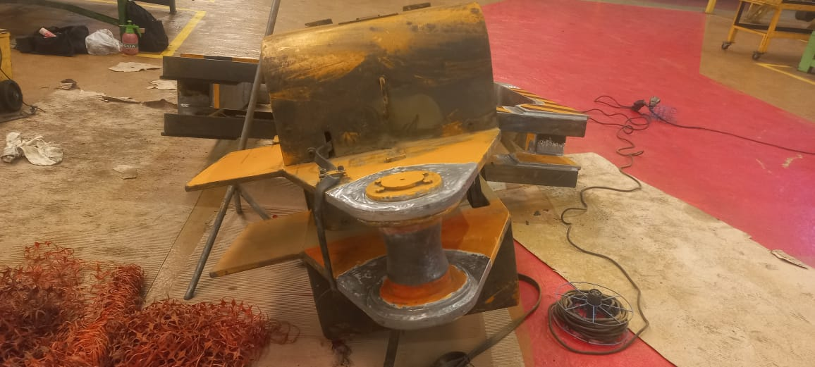  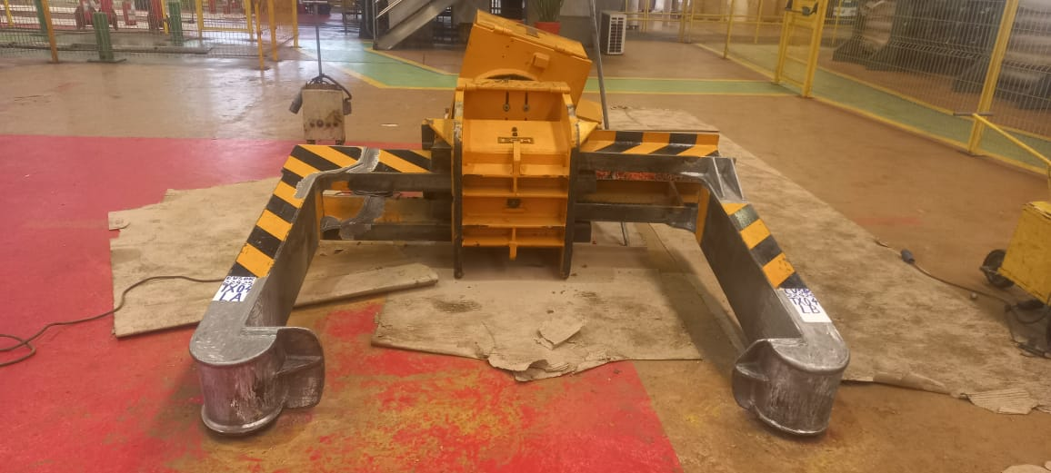
LEGENDA (LEGEND) |  |  |  |  |  |  |  |  |  |  | INSPETOR (INSPECTOR)
T – Trinca (crack)  P – Porosidade (Porosity)  S – Segregação (Segregation)  D – Dobra Do Forjamento (LAP)  IE – Inclusão De Escória (DSI)  MO – Mordedura (Biting) |  |  |  |  |  | DL – Dupla Laminação (Double lamination)  A – Aprovado (Aproved)  R – Rejeitado (Rejected)  NA – Não Aplicável (Not Applicable)  NEC – Necessário Exame Comp LTQlementar (Necessary Complementary Test) |  |  |  |  |   ELIEZER DUARTE FERREIRA  INSPETOR DE EVS VT 2. 015.22 - LP - PT 208 R8
 |  |  |  |  |  |  |  |  |  |  | Laudo Final(Final Report)  (A) APROVADO |  |  | DATA (DATE)  26.09.25
Observações: (Observations)
FOI REALIZADO INSPEÇÃO DE ENSAIO VISUAL DE SOLDA NAS SOLDAS DOS BRAÇO ESQUERDO, DIREITO, CURVAS SUPERIOR, INFERIOR DO LADO A, B, C, D DA TENAZ TX 04 CAP 30TON SETOR LB4 ESTANDO APROVADO CONFORME NORMA E FOTOS EM ANEXOS.
SUPERVISOR |  |  |  |  |  |  |  |  | CLIENTE (CUSTOMER)
DATA (DATE)  26.09.25 |  |  | ASSINATURA (SIGNATURE)    ROBSON LUCIANO DE PAULO |  |  |  |  |  | DATA (DATE) |  |  | ASSINATURA (SIGNATURE)

 |  | RELATÓRIO DE ENSAIO  VISUAL E DIMENSIONAL (REPORT OF TEST VISUAL AND DIMENSIONAL) |  |  | Nº Relatório (Report nº) 2353/25
 |  |  |  |  | AR/OF.Nº Pedido/Ordem.Nº  4600022226 |  |  | FL/SHEET  02/02
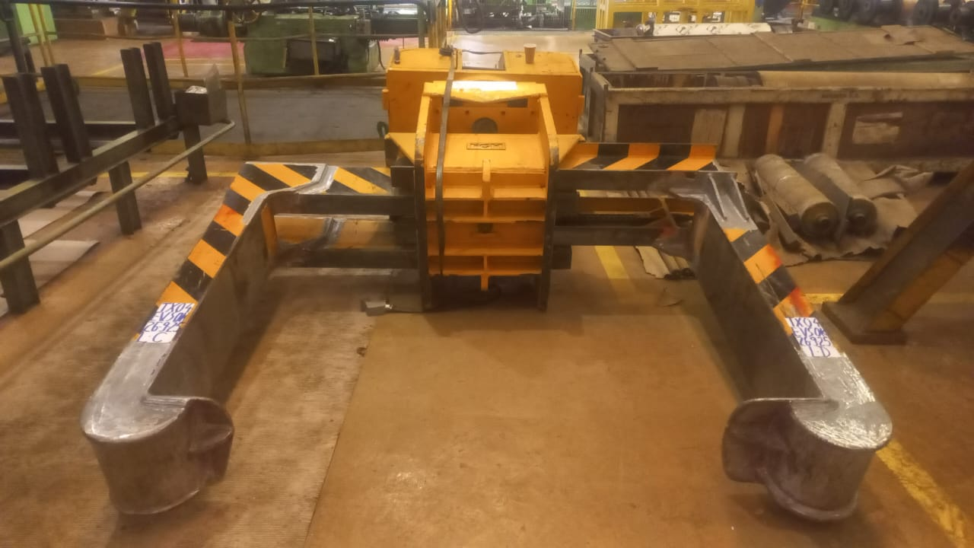
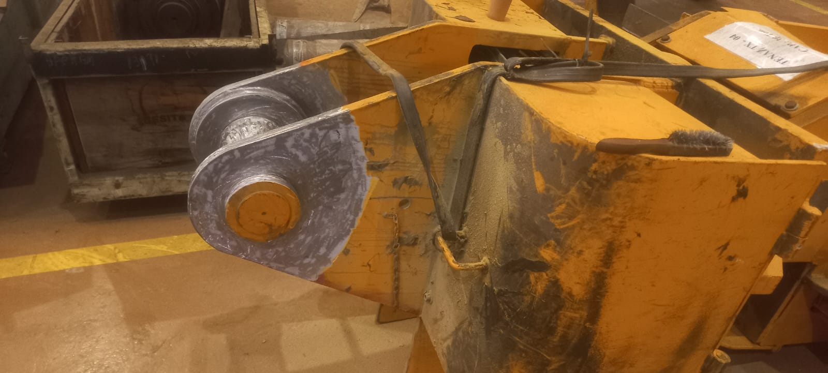
ANEXO
INSPETOR (INSPECTOR) |  |  | SUPERVISOR (FLOOWALKER) |  |  | CLIENTE (CUSTOMER)
DATA (DATE)  26.09.25 | ASSINATURA (SIGNATURE)    ELIEZER DUARTE FERREIRA  INSPETOR DE EVS VT 2. 015.22 - LP - PT 208 R8 |  | DATA (DATE)  26.09.25 | ASSINATURA (SIGNATURE)    ROBSON LUCIANO DE PAULO |  | DATA (DATE) | ASSINATURA (SIGNATURE)

